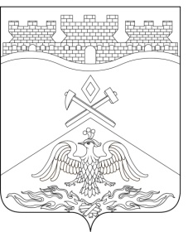
Российская Федерация
Ростовская область
г о р о д Ш а х т ы

ГОРОДСКАЯ ДУМА

РЕШЕНИЕ №663

70-го заседания городской Думы города Шахты

Принято 22 апреля 2025 года

О внесении изменений в решение городской Думы города Шахты
«Об утверждении «Положения о помощнике депутата городской Думы города Шахты»

В соответствии со статьей 50 Устава муниципального образования городского округа «Город Шахты» Ростовской области, городская Дума города Шахты
РЕШИЛА:
- Внести в решение городской Думы города Шахты от 23.05.2013 № 402 «Об утверждении «Положения о помощнике депутата городской Думы города Шахты» следующие изменения:
- в преамбуле слова «статьей 40⁹ Устава муниципального образования «Город Шахты» заменить словами «статьей 50 Устава муниципального образования городского округа «Город Шахты» Ростовской области».
- Внести в «Положение о помощнике депутата городской Думы города Шахты» следующие изменения:
- в абзаце втором части 9 статьи 1 слова «председателя городской Думы – главу города Шахты» заменить словами «председателя городской Думы города Шахты»;
- в последней строке приложения 1 слова «Председатель городской Думы - глава города Шахты» заменить словами «председатель городской Думы города Шахты»;
- в абзаце втором приложения 2 слова «председателю городской Думы – главе города Шахты» заменить словами «председателю городской Думы города Шахты»;
- в абзаце втором приложения 3 слова «председателю городской Думы – главе города Шахты» заменить словами «председателю городской Думы города Шахты».

- Настоящее решение вступает в силу со дня его официального опубликования.
- Контроль за исполнением настоящего решения возложить на председателя городской Думы города Шахты К.К. Корнеева.

Глава города Шахты Л. Овчиева

25 апреля 2025 года

Председатель
городской Думы города Шахты К. Корнеев

Разослано: Министерству региональной политики и массовых коммуникаций Ростовской области, Администрации города Шахты, прокуратуре, СМИ, дело.

